Pierre Alexis Proteau
Naissance : 18 février 1796, Saint Eustache co.Deux Montagnes, Québec.
Baptême : 19 février 1796, paroisse Saint Eustache.
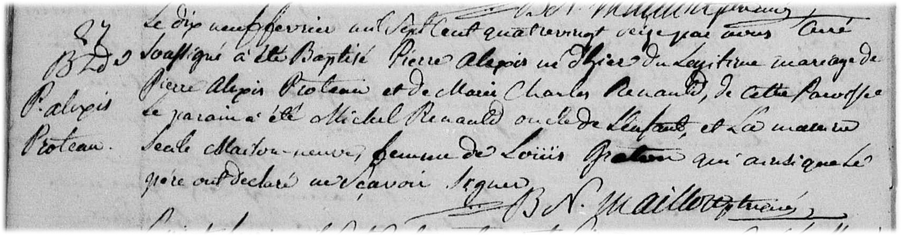

Le dix neuf fevrier mil sept cent quatre vingt seize par nous curé soussigné a été Baptisé
Pierre Alexis né d’hier du légitime mariage de Pierre Alexis Proteau de de Marie Charles
Renaud, de cette paroisse le parain a été Michel Renauld oncle de L’enfant et la maraine
Sécile Maisonneuve femme de Louïs Graton qui ainsi que le père ont déclaré ne savoir
Signer.
B.N.Maillou ptre curé

Référence : Family Search.

